**PROPOSAL TUGAS AKHIR**

**PEMROGRAMAN BERBASIS OBJEK**

**“ Sistem Manajemen Hotel “**

Dosen Pengampu : Hermawan, ST.,M.Kom



Disusun oleh :

1. Fieza Naura Aprillia (210411100049)
2. Iliya Rosida (210411100051)
3. Debora Divaningrum (210411100121)
4. Jhon Filius Gultom (210411100019)
5. Ari Bagus Firmansyah (210411100084)

**TEKNIK INFORMATIKA FAKULTAS TEKNIK**

**UNIVERSITAS TRUNOJOYO MADURA**

**BANGKALAN**

**2022**

**DAFTAR ISI**

**DAFTAR ISI 2**

**KATA PENGANTAR 3**

**BAB I PENDAHULUAN 4**

1.1 Latar Belakang 4

1.2 Rumusan Masalah 5

1.3 Tujuan 5

1.4 Manfaat 5

**BAB II LANDASAN TEORI 6**

2.1 Hotel 6

2.2 Qt Designer 6

2.3 C++ 7

2.3 Sistem 7

**BAB III PEMBAHASAN 8**

3.1 Analisis Sistem yang Sedang Berjalan 8

3.2 Analisis PIECES 8

3.3 Analisis Kebutuhan Non Fungsional 10

3.4 Analisis Kebutuhan Fungsional 11

3.5 Tampilan Sistem Manajemen Hotel 11

3.6 Diagram Alur Pembuatan Aplikasi 13

**BAB IV PENUTUP 14**

4.1 Kesimpulan 15

4.2 Saran 15

**KATA PENGANTAR**

Puji dan syukur kami panjatkan kehadirat Allah SWT, karena berkat rahmat dan hidayahnya, kami dapat menyelesaikan proposal ini tepat pada waktunya. Proposal ini disusun untuk memenuhi Ujian Akhir Semester pada mata kuliah Pemrograman Berorientasi Objek kelas A.

Saya menyadari proposal ini masih jauh untuk dikatakan sempurna meskipun demikian, kami berusaha secara maksimal agar proposal ini memenuhi salah satu tugas yang diajukan. Kami juga menyadari dalam proposal ini masih banyak kekurangan, hal ini disebabkan keterbatasan wawasan pengetahuan yang ada pada diri kami. Berkat adanya bantuan dari berbagai pihak akhirnya proposal ini dapat diselesaikan. Oleh karena itu, dalam kesempatan yang baik ini sudah selayaknya kami mengucapkan penghargaan dan terima kasih sebesar – besarnya terutama kepada :

1. Hermawan, ST.,M.Kom selaku dosen pengajar mata kuliah Pemrograman Berbasis Objek di kelas A, yang dengan penuh kesabaran membimbing kami, memberikan bantuan hingga selesainya proposal ini.
2. Semua pihak yang telah membantu kami baik secara langsung maupun tidak langsung dalam menyusun proposal ini.

Semoga amal baik mereka dapat balasan yang berlipat ganda dari Allah SWT. Akhirnya kami berharap agar proposal ini dapat bermanfaat bagi diri kami dan umumnya bagi pembaca.

Bangkalan, 27 November 2022

**BAB I**

**PENDAHULUAN**

**1.1 Latar Belakang**

Perkembangan teknologi informasi dan komunikasi kini semakin banyak dikembangkan serta dimanfaatkan diberbagai bidang aspek kehidupan guna menciptakan kemudahan dan efesiensi dalam menyelesaikan tugas suatu pekerjaan manusia. Hotel merupakan fasilitas yang sudah menjadi kebutuhan yang sangat penting bagi masyarakat meliputi kebutuhan traveling antar kota dalam urusan bisnis maupun wisata. Persaingan dalam bidang properti terutama perhotelan sangat ketat dalam era globalisasi. Kini, oleh karena itu diperlukan suatu sistem informasi manajemen yang sangat efektif demi menunjang persaingan dibidang jasa khususnya perhotelan. Smartphone saat ini tidak hanya digunakan untuk berkomunikasi saja. Banyak hal lain yang dapat di lakukan melalui smartphone seperti memutar file music, memutar file video, Internet, bisnis, dan masih banyak lagi. Dari sisi perangkat lunak smartphone, perkembangan juga sangat pesat. Sebut saja seperti Microsoft windows mobile, RIM, Symbian dan yang terbaru adalah android. Menurut Nico android adalah sistem operasi yang digunakan di smartphone dan juga tablet PC. Android merupakan sebuah sistem operasi terbuka yang di kembangkan oleh Open Handset Alliance yang terdiri dari pengembang software, hardware dan provider, Android sering sekali kita dengar, baca maupun kita lihat.

Hotel merupakan sebuah bangunan yang dikelola secara komersial dengan memberikan fasilitas penginapan untuk umum dengan fasilitas pelayanan. Hotel adalah bangunan berkamar banyak yang disewakan sebagai tempat untuk menginap dan tempat makan orang yang sedang dalam perjalanan, atau bentuk akomodasi yang dikelola secara komersial, disediakan bagi setiap orang untuk memperoleh pelayanan, penginapan, makan, dan minum. Meningkatkan pengelolaan hotel di Palembang merupakan salah satu hal terpenting yang dapat dilakukan untuk mengembangkan pariwisata Palembang, karena antara hotel dan pariwisata merupakan dua hal penting yang saling bergantung dan tidak dapat dipisahkan antara satu sama lain. Hotel merupakan salah satu bentuk pelayanan publik yang menawarkan suatu jasa dalam hal penyediaan tempat tinggal, yang sifatnya sementara dan dalam waktu-waktu tertentu bagi siapa saja yang memerlukannya. Biasanya yang ingin menginap di suatu hotel adalah orang-orang yang sedang bepergian pada suatu daerah tertentu, dimana orang-orang tersebut berasal dari daerah yang tidak sama dengan tempat hotel tersebut berada. Sedangkan pengertian Reservasi sendiri adalah sebuah proses perjanjian berupa pemesanan sebuah produk baik barang maupun jasa dimana pada saat itu telah terdapat kesepahaman antara konsumen dengan produsen mengenai produk tersebut namun belum ditutup oleh sebuah transaksi jual-beli. Sekarang instansi-instansi baik swasta maupun negeri memanfaatkan fasilitas teknologi dalam pengolahan data-data yang dulu diolah secara manual diubah kedalam pola komputerisasi yang mempermudah proses pengentrian dan pencarian datadata yang telah tersimpan dalam database.

Dengan berkembangnya ilmu pengetahuan kemudian muncullah suatu sistem manajemen hotel yang berbasis web yang digunakan untuk membantu karyawan dalam mengatur sistem pemesanan kamar di hotel. Sistem ini disebut “Hotel-Management” merupakan sebuah sistem untuk mengatur dan memanajemen sebuah hotel dalam pemesanan kamar. Berdasarkan hal tersebut, maka penulis menganggap perlu untuk melakukan penelitian mengenai sistem informasi yang cocok untuk diterapkan pada Hotel. Selanjutnya penulis mencoba untuk membuat sebuah rancangan bangun Sistem Manajemen Hotel berbasiskan web dalam menangani penjualan kamar yang dimulai dari pemesanan kamar (Booking), Check-In dan transaksi pembayaran (Check-Out) dengan harapan Sistem Manajemen Hotel ini nantinya dapat meningkatkan efisiensi kinerja karyawan dan dapat memberikan Informasi yang cepat, tepat, efisien dan efektif tentang informasi pemesanan kamar, data tamu, transaksi pembayaran dan meningkatkan mutu pelayanan

Berdasarkan latar belakang permasalahan yang telah diuraikan diatas, maka dari itu kelompok kami merancang sistem informasi ini dengan mengambil judul “ Sistem Manajemen Hotel”.

**1.2 Rumusan Masalah**

Dari latar belakang diatas, dapat diambil rumusan masalah sebagai berikut :

1. Bagaimanakah Analisis sistem yang sedang berjalan ?
2. Bagaimanakah analisis PIECES dalam sistem manajemen hotel ?
3. Bagaimanakah analisis kebutuhan non fungsional dalam sistem manajemen hotel ?
4. Bagaimanakah analisis kebutuhan fungsional dalam sistem manajemen hotel ?
5. Bagaimanakah tampilan dari sistem manajemen hotel ?
6. Bagaimanakah diagram alur dalam pembuatan aplikasi ?

**1.3 Tujuan**

Dari rumusan masalah diatas, dapat diambil tujuan dari proposal ini, sebagai berikut :

1. Untuk menjelaskan analisis sistem yang sedang berjalan dalam aplikasi ini
2. Untuk menjelaskan analisis PIECES dalam sistem manajemen hotel
3. Untuk menjelaskan analisis kebutuhan non fungsional dalam sistem manajemen hotel
4. Untuk menjelaskan analisis kebutuhan fungsional dalam sistem manajemen hotel
5. Untuk menjelaskan tampilan awal dari sistem manajemen hotel
6. Untuk menjelaskan diagram alur dalam pembuatan aplikasi manajemen hotel

**1.4 Manfaat** Adapun manfaat dari pembuatan program manajemen hotel yang kami buat antara lain:

1. Untuk mengetahui bagaimana mengatur atau memanajemen sebuah hotel
2. Untuk mengetahui alur dari pembuatan aplikasi manajemen hotel

**BAB II**

**LANDASAN TEORI**

**2.1 Pengertian Hotel**

Hotel merupakan sebuah bangunan yang dikelola secara komersial dengan memberikan fasilitas penginapan untuk umum dengan fasilitas pelayanan. Hotel adalah bangunan berkamar banyak yang disewakan sebagai tempat untuk menginap dan tempat makan orang yang sedang dalam perjalanan, atau bentuk akomodasi yang dikelola secara komersial, disediakan bagi setiap orang untuk memperoleh pelayanan, penginapan, makan, dan minum. Meningkatkan pengelolaan hotel di Palembang merupakan salah satu hal terpenting yang dapat dilakukan untuk mengembangkan pariwisata Palembang, karena antara hotel dan pariwisata merupakan dua hal penting yang saling bergantung dan tidak dapat dipisahkan antara satu sama lain.

Hotel memberikan jasa pelayanan dan fasilitas dikarenakan adanya kegiatan pariwisata. Hotel sebagai penyedia tempat tinggal sementara bagi para wisatawan dan menyediakan fasilitas yang mampu memberikan kesan positif bagi pengunjung. Hal tersebut dapat menjadi faktor penarik bagi para wisatawan dan mempunyai pengaruh yang cukup besar dalam meningkatkan perkembangan pariwisata dan perekonomian daerah. Mengelola hotel secara tepat dan profesional akan meningkatkan serta menjaga kenyamanan pariwisata dan menjaga kelangsungan usaha hotel. Namun, persaingan antar hotel yang ketat saat ini membutuhkan kegiatan promosi dan pengelolaan penyediaan kamar hotel yang baik.

**2.2 Pengertian Qt Designer**

Qt Designer merupakan sebuah tool untuk mendesain dan untuk membangun aplikasi GUI dari Qt widgets. Widgets dan forms yang dibentuk dengan Qt Designer menyatu dengan code program, Qt signals dan mekanisme slots, sehingga kita dengan mudah memberikan nilai-nilai dan properti-properti pada elemen grafik. Qt Designer digunakan untuk membangun animasi-animasi secara mudah dengan menggunakan sebuah bahasa pemrograman yang dikenal dengan Qt Meta-Object Language(QML). Dalam QML, sebuah user interface diartikan sebagai sebuah pohon atau Tree dari objects dengan properti-properti.

Qt Creator merupakan cross-platform C++ integrated development environment yang merupakan bagian dari Qt SDK. Qt creator memiliki debugger dalam bentuk visual dan layout GUI serta tempat perancangan form dan teks editornya didalamnya mempunyai fasilitas syntax highlighting dan autocompletion. Pada Windows Qt Creator dapat menggunakan MinGW atau MSVC yang sudah built-in dalam install, dan dapat juga menggunakan cdb ketika meng-compile source codenya.

**2.3 Pengertian C++**

C++ merupakan bahasa pemrograman pada komputer yang dibuat oleh Bjarne Stroustrup, yang merupakan perkembangan dari bahasa C yang dikembangkan di Bell Labs (Dennis Ritchie). Pada awal tahun 1970 an, bahasa itu merupakan peningkatan dari bahasa sebelumnya, yaitu B. Pada awal mulanya, bahasa tersebut dirancang untuk bahasa pemrograman yang dijalankan pada sistem Unix, pada perkembangannya, versi ANSI (American National Standart Institute) Bahasa pemrograman C menjadi versi dominan. Meskipun versi tersebut saat ini jarang dipakai dalam pengembangan sistem dan jaringan maupun untuk sistem embedded, Bjarne pada Bel Labs pertama kali mengembangkan C++ pada awal 1980 an. Untuk mendukung fitur-fitur pada C++, dibangun juga efisiensi dan sistem support untuk pemrograman tingkat rendah.

Pada C++ ditambahkan konsep-konsep baru seperti class dengan sifat-sifatnya seperti inheritance dan overloading. Salah satu perbedaan yang paling mendasar dengan bahasa C adalah dukungan terhadap konsep pemrograman berorientasi objek. Program C++ dapat ditulis dengan menggunakan berbagai teks editor, seperti EDIT (milik DOS), WordStar, SideKick, ataupun menggunakan editor bawaan dari kompiler. Program C++ biasa ditulis dengan nama ekstensi .cpp. Agar program bisa dijalankan, program harus dikompilasi terlebih dahulu dengan menggunakan compiler C++. Memasukkan data dan menampilkan data atau informasi merupakan tindakan yang sering dilakukan dalam pemrograman. Penampilan data atau informasi biasanya ditunjukkan ke monitor, sedangkan pemasukan data biasanya dilakukan melalui keyboard.

**2.4 Pengertian Sistem**

Sistem adalah sekumpulan objek-objek yang saling berelasi dan berinteraksi serta hubungan antar objek bisa dilihat sebagai satu kesatuan yang dirancang untuk mencapai satu tujuan. Menurut Bonnie Soeherman dan Marion Pinontoan (2008: 3) dalam Amir Sarifudin 2013 sistem dapat diartikan sebagai serangkaian komponen-komponen yang saling berinteraksi dan bekerja sama untuk mencapai tujuan tertentu. Dan di dalam sistem terkandung tiga elemen penting, yaitu rangkaian komponen, interaksi dan kerja sama dan yang terakhir adalah tujuan.

Menurut Jogiyanto (2009: 34) dalam Amir Sarifudin 2013 sistem dapat diartikan sebagai kumpulan dari beberapa komponen yang saling berhubungan satu dengan yang lainnya membentuk satu kesatuan untuk mencapai tujuan tertentu. Dalam buku Muhammad Muslihudin dan Oktafianto (2016) beberapa definisi sistem yang dikemukakan oleh para ahli: Menurut Bodnar dan Hoowood (2009), sistem adalah suatu jaringan kerja dari prosedur-prosedur yang saling berkaitan, berkumpul bersama-sama untuk melakukan suatu kegiatan atau untuk menyelesaikan suatu sasaran tertentu. Menurut Indra (2007) mengemukakan sistem adalah sekumpulan elemen atau subsistem yang saling berhubungan satu dengan yang lain membentuk satu kesatuan untuk melaksanakan suatu fungsi guna mencapai suatu tujuan.

**BAB III**

**PEMBAHASAN**

**3.1 Analisis Sistem Yang Sedang Berjalan**

Analisis sistem ini merupakan suatu gambaran tentang sistem yang saat ini sedang berjalan yang membahas tentang sistem manajemen hotel, sistem yang digunakan masih sederhana dan manual yaitu dengan menggunakan pencatatan data pengunjung hotel secara manual dan menggunakan buku besar untuk mendata pendatang hotel yang ingin menginap atau membooking hotel. Analisis yang sedang berjalan ini memiliki banyak kekurangan salah satunya kurang akurat dalam penginputan data pengunjung. Untuk itu Analisis sistem yang akan kami buat ini bertujuan untuk membuat sistem yang baru agar terkomputerisasi sehingga dapat lebih efektif dan efisien. Dimana sistem ini dapat dengan mudah diakses kapan saja dan dimana saja oleh user dalam penginputan data hotel yang ada yang memiliki konsep : dimana user akan masuk kedalam aplikasi dan bisa mengecek kamar yang masih tersedia dan bisa melakukan booking hotel dengan mamasukkan data pribadi untuk melanjutkan proses nya, dan user juga bisa melakukan proses check out kamar.

**3.2. Analisis PIECES**

Pada Analisis Ini Terbagi menjadi beberapa bagian antara lain :  
PIECES : (Performance-Information-Economic-Control-Efficiency-Service)  
Tabel Analisis PIECES pada penerapan Sistem Manajemen Hotel

|  |  |  |
| --- | --- | --- |
| **Jenis Analis** | **Kelemahan Sistem lama** | **Sistem Baru** |
| **Performance** | Pada sistem lama ini memiliki banyak sekali kendala seperti harus mendata, data biodata pemesan secara manual, yang cukup memakan banyak waktu. | Dengan adanya sistem ini mempermudah pemesanan  dalam penginputan data pesananya dan mempermudah admin dalam melakukan  pemgecekan data pemesan hotel secara online |
| **Information** | Pada sistem lama penginputan data pemesan hotel masih dilakukan secara manual dimana juga memberikan informasi yang belum dapat dikatakan seakurat sistem informasi secara online. | Dengan adanya sistem ini data data pemesan  dapat lebih akurat dan menyediakan banyak informasi terkait data pemesanan hotel. |
| **Economic** | Masih banyaknya pengeluaran dalam proses pencatatan nomor hotel, bukti pembayaran hotel, bukti pemesanan hotel secara hardwarde (menggunakan kertas atau struk) | Pada sistem yang baru ini jika ingin  melakukan pencatatan nomor hotel, bukti pembayaran , bukti pemesanan sudah menggunakan media online yang telah disediakan pada fitur fitur sistem yang baru ini, dimana dapat dilakukan secara online, sehingga dapat dikatakan bahwasanya sistem ini tidak perlu mengeluarkan ekonomi yang banyak. |
| **Control** | Kontrol terhadap analis pemesanan hotel masih tidak jelas sehingga tidak dapat diketahui sewaktu-waktu terjadi kesalahan dalam penginputan data | Sistem yang akan dikembangkan akan lebih efisien, dan dapat mempermudah dalam pembuatan laporan data pemesanan hotel.  Oleh sebab itu dengan adanya sistem ini  diproses secara otomatis, dan tidak perlu lagi dilakukannya secara manual. |
| **Efficiency** | Sistem lama ini membutuhkan material kertas, tinta dan stempel yang digunakan untuk dokumen pemesanan hotel hingga kurang effisien dan menghabiskan banyak waktu dalam hal ini. | Pada penerapan sistem baru ini pemessan hanya perlu menginputkan data nya  secara online dan akan di proses langsung oleh sistem sehingga dapat dikatakan lebih efissien. |
| **Services** | Pelayanan terhadap pemesan dalam sering mengalami keterlambatan atau pelayanan yang lama akibat nya memakan banyak waktu dikarenakan harus mengantri terlebih dahulu. | Pelayanan terhadap pemesan dalam pemesanan hotel  lebih efektif dikarenakan menggunakan metode online secara otomatis |

**3.3. Analisis Kebutuhan Non Fungsional**

Analisis kebutuhan non fungsional menggambarkan kebutuhan sistem yang menitik beratkan pada perilaku yang dimiliki oleh sistem, diantaranya kebutuhan perangkat lunak, perangkat keras, serta user sebagai bahan analisis kekurangan dan kebutuhan yang harus dipenuhi dalam perancangan sistem yang akan diterapkan.

1. **Analisis Perangkat Keras**

Analisis perangkat keras merupakan suatu proses yang digunakan untuk mendapatkan sebuah informasi, model spesifikasi mengenai perangkat keras (Hardware) yang diinginkan. Kebutuhan perangkat keras (Hardware) yang diperlukan untuk mengimplementasi latar belakang diatas sehingga bisa membuat sebuah aplikasi sistem adalah lima unit laptop, perangkat keras yang digunakan sudah memenuhi standar dalam pembuatan aplikasi sehingga dalam pembuatan aplikasi tidak mengalami kesulitan dalam hal perangkat keras (Hardware)

1. **Analisis Perangkat Lunak**

Analisis perangkat lunak merupakan suatu proses yang gunanya untuk mendapat informasi, model spesifikasi mengenai perangkat lunak (Software) yang diinginkan. Perangkat lunak adalah data - data yang terdapat pada sebuah komputer. Perangkat lunak yang digunakan untuk membuat maupun dalam menggunakan aplikasi ini adalah sebagai berikut :

1. Microsoft Office 2020
2. Mozilla firefox, Internet Explorer, Google Chrome sebagai browser
3. QT Creator sebagai wadah dalam proses pembuatan aplikasi
4. **Analisis Pengguna**

Analisis user yang dimaksudkan disini yaitu untuk dipergunakan oleh orang - orang yang memiliki kesulitan dalam melakukan sebuah manajemen hotel dalam sebuah hotel. Manajemen yang awalnya masih dalam menggunakan manual dan dirasa kurang efektif maupuan sudah menggunakan sistem namun masih sering terjadi kerusakan sistem bisa dilakukan dengan cepat dan ringkas dengan menggunakan sebuah sistem atau aplikasi.

**3.4. Analisis Kebutuhan Fungsional**

Kebutuhan fungsional adalah sebuah kebutuhan yang didalamnya berisi sebuah proses - proses apa saja atau layanan apa saja yang nantinya harus disediakan oleh sistem, mencangkup bagaimana sistem harus bereaksi pada input tertentu dan bagaimana perilaku sistem pada suatu situasi tertentu, diantaranya sebagai berikut :

1. Sistem menampilkan tampilan awal aplikasi
2. User bisa memilih kamar yang ingin di booking
3. User bisa memasukkan biodata dan kamar yang ingin di booking
4. User bisa melakukan pengecekan kamar mana saja yang bisa di booking
5. User bisa melakukan check out
6. Sistem bisa menampilkan Riwayat transaksi

Kebutuhan akan sebuah teknologi yang berbasis web yang bermanfaat bagi sebuah perusahaan, oleh karena itu tentunya aplikasi ini akan sangat berguna oleh sebuah perusahaan karena mempunyai kegunaan seperti :

1. Perusahaan bisa melakukan proses manajemen hotel dengan baik dan akurat
2. Menepis isu - isu negatif tentang manajemen hotel yang memasulkan data

**3.5. Tampilan Sistem Manajemen Hotel**

Tampilan awal dari aplikasi manajemen hotel yaitu sebagai berikut :

* Tampilan Awal

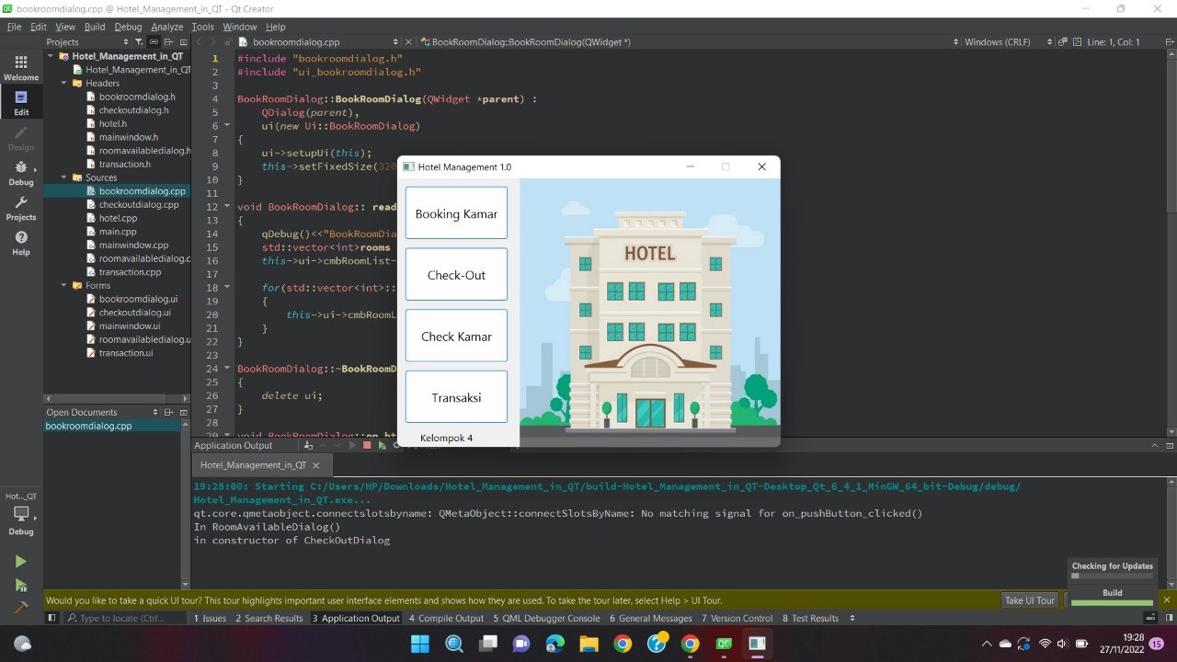

Didalam aplikasi ini terdapat pula fitur – fitur yang bisa digunakan oleh pengguna aplikasi, fiturnya sebagai berikut :

* Booking Kamar

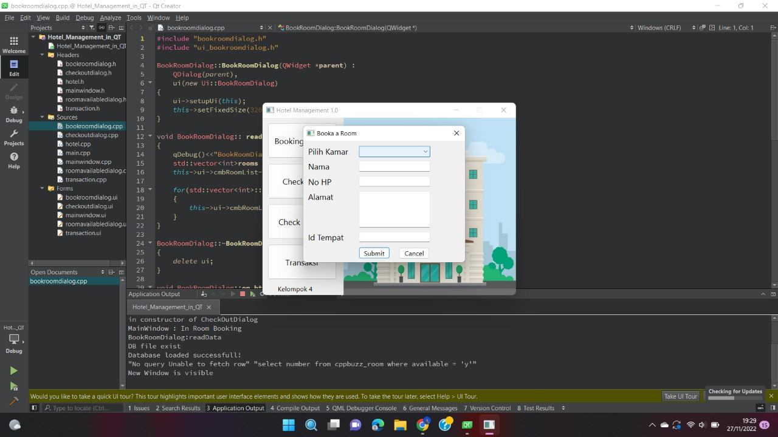

* Check Out

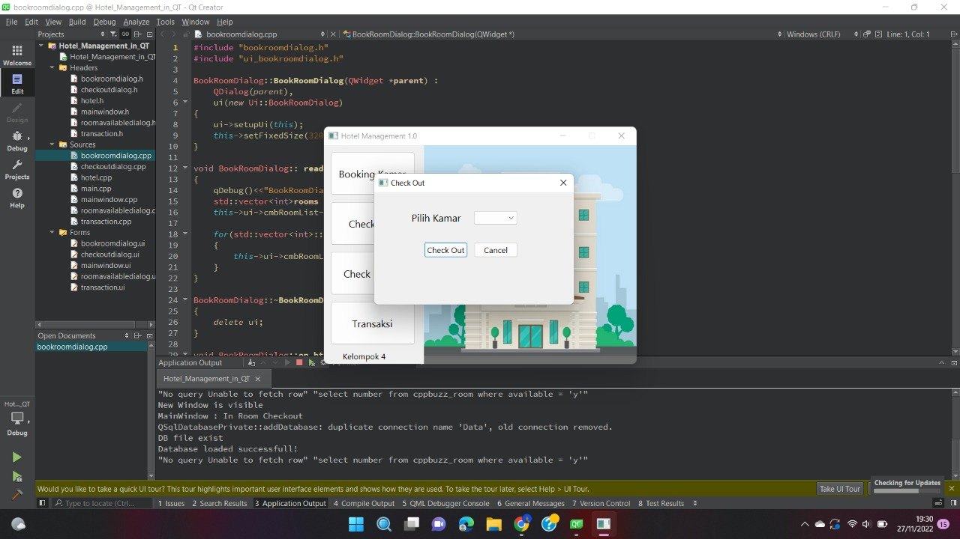

* Check Kamar

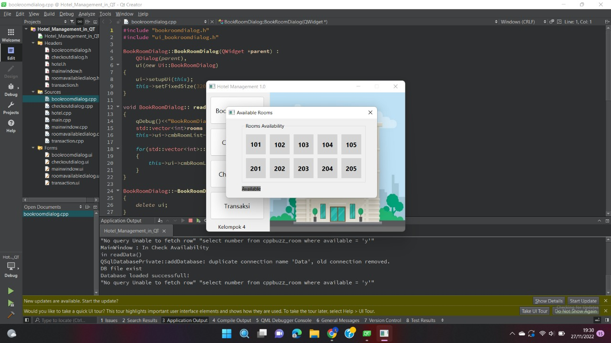

* Transaksi

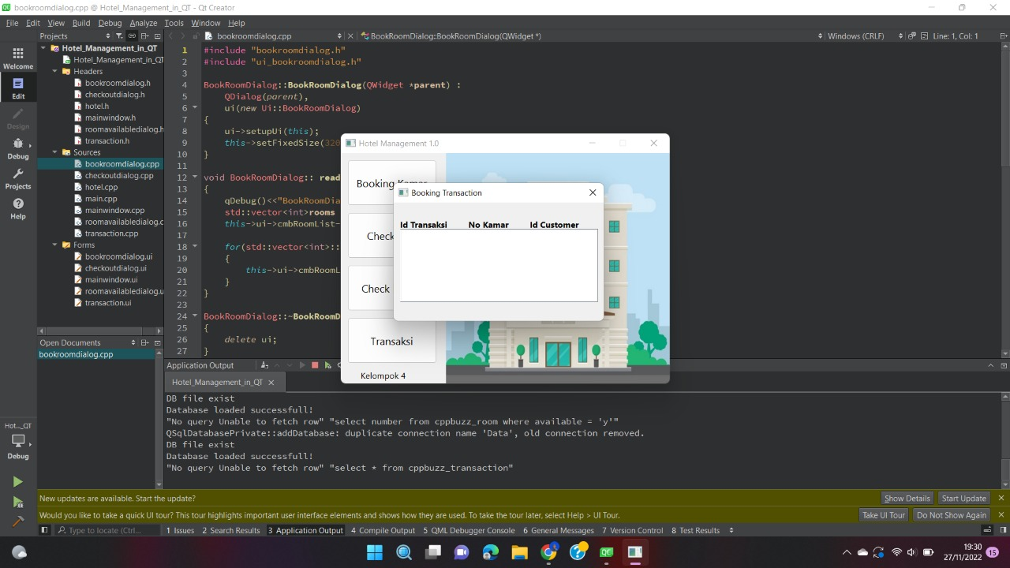

**3.6. Diagram Alur Pembuatan Aplikasi**

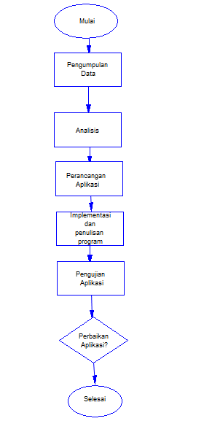

1. **Pengumpulan Data**

Pengumpulan data merupakan kegiatan mencari dan mengumpulkan data yang digunakan dalam pengerjaan penelitian.

1. Daftar informasi mengenai isu - isu yang terjadi didalam perusahaan mengenai manajemen hotel yang masih manual
2. Survey yang dilakukan terhadap perusahaan sekitar mengenai penghitungan gaji
3. **Analisis**

Pada perancangan aplikasi ini menggunakan beberapa analisis yang sudah dilakukan, sehingga dengan analisis - analisis tersebut akan menghasilkan sebuah ide atau solusi dari permasalahan yang dihadapi atau dibahas.

1. **Perancangan Aplikasi**

Perancangan aplikasi yang dilakukan untuk membangun aplikasi ini adalah dengan menggunakan beberapa komponen dari perangkat keras maupun perangkat lunak, selain kedua perangkat tersebut tentunya kita mencari sebuah referensi yang bisa digunakan untuk acuan dalam membuat aplikasi sehingga akan lebih memudahkan dalam menyelesaikan aplikasi ini.

1. **Implementasi & Penulisan Program**

Implementasi yang dilakukan adalah dengan menyusun program dan melakukan penulisan program dengan menggunakan media QT creator yang digunakan untuk membantu kita dalam proses pembuatan aplikasi ini.

1. **Pengujian Aplikasi**

Aplikasi yang sudah dibuat akan dilakukan pengujian dari aplikasi ini dengan melakukan simulasi manejemn hotel.

1. **Perbaikan Aplikasi**

Setelah dilakukan proses pengujian aplikasi kita akan mendapatkan evaluasi dari pengguna, sehingga apabila terdapat kerusakan atau error maka akan segera dilakukan proses perbaikan aplikasi ini.

**BAB IV**

**PENUTUP**

**4.1 Kesimpulan**

Berdasarkan hasil uji coba dan analisa maka dapat disimpulkan bahwa sistem informasi manajemen hotel menggunakan C++ yang dikembangkan pada penelitian ini dapat membantu pengelola hotel dalam melakukan manajemen hotel dengan baik. Hal ini didukung dengan hasil pengujian sistem yang telah dilakukan serta hasil wawancara dari user yang bersangkutan. Sistem dapat memberikan informasi dengan cepat dan tepat sesuai dengan harapan pengelola. Implementasi C++ pada sistem informasi manajemen hotel sangat mudah dikelola oleh pihak hotel apabila pihak hotel ingin mengembangkan sistem yang ada menjadi lebih baik. Hal ini dikarenakan bahasa pemrograman C++ sangat mudah digunakan serta ketersediaan referensi untuk pengembangan aplikasi menggunakan C++ yang dapat diakses secara bebas. Saran pada penelitian ini adalah sistem digabungkan dengan website hotel yang telah tersedia sehingga dapat melakukan pemesanan hotel secara online. Selain itu sistem dapat dikembangkan menjadi sistem terintegritas pada setiap

Demikian laporan yang telah kami buat ini, kami mohon maaf jika ada penulisan kata yang salah kurang lebihnya kami ucapkan terima kasih.

**4.2 Saran**

Diharapkan dengan adanya proposal mengenai aplikasi penghitungan manajemen hotel mampu memberikan manfaat bagi para pengguna aplikasi ini, baik dalam hal informasi maupun bagaimana penggunaan aplikasi ini. Selain itu juga mampu menambahkan wawasan serta ilmu bagi penulis dalam hal dampak yang ditimbulkan dari penggunaan dan bagaimana pemanfaatan aplikasi manajemen hotel ini dengan baik. Pada saat menyusun proposal ini diperlukan ketelitian dan ketekunan agar hasil dari proposal ini bisa bermanfaat dengan baik serta pendapat dari masyarakat setelah membaca proposal ini bisa kami terima dengan baik.